第十八章 家庭电路与安全用电

18．1 家庭电路

1．理解家庭电路的组成和电路的连接方法。
2．知道测电笔的构造及其使用方法。
3．知道电流是怎样进入白炽灯泡的，了解白炽灯泡的发光原理。

重点
家庭电路的组成和测电笔的使用。
难点
开关、电灯的安装；火线的辨别。

自动空气开关(闸刀开关、铅锑熔断丝)，螺口灯座灯泡，卡口灯座灯泡，开关，测电笔，插座，导线，插头，多媒体等。

一、创设情境，导入新知
我们学习过电荷以及基本的电路常识，生活中需要电能的地方很多，比如电灯、空调、电扇、电视机、电脑等，如果将这些用电器各自设计成电路，会给生活带来极大的不便，那么家庭电路的结构是什么样的？我们必须清楚认识家庭电路，并且能够注意用电安全。
二、自主合作，感受新知
阅读教材并结合生活实际，完成《探究在线·高效课堂》“预习导学”部分。
三、师生互动，理解新知
(一)了解家庭电路
问题1：电能是怎样引入家庭的？
阅读教材图18－1，结合教室的电路分布情况，引导学生讲述并回答问题。
问题2：家庭电路的主要设备有哪些？
引导学生观察图18－2所示家庭电路示意图。演示家庭电路组成板：
进户线—电能表—闸刀开关—熔断器—开关—电灯(用电器)—插座
思考：
(1)电是通过几根电线从户外进入户内的？为什么首先要进入电能表？
初步认识电是通过两根电线首先进入电能表，然后进入总开关，最后再通过分开关使家庭各种电器工作的。知道电进入家庭首先进入电能表，其原因是家庭各种电器工作所消耗的电能，均能从电能表上反映出来。
(2)闸刀开关和熔断器(或空气开关)的作用是什么？通过家庭电路示意图，你认识了电路中哪些元器件的符号？
总开关是对家庭所有电器产生总的控制作用的，分开关是对家庭某个电器产生控制作用的，当电路发生短路、过载等异常情况时，开关就能自动切断电路。目前空气开关已替代闸刀开关和熔断器而得到广泛应用。通过家庭电路示意图，同时认识一些元器件的符号，如两孔和三孔插座。
(3)开关与电灯是怎样连接的？
开关与电灯串联，开关应接在火线与电灯之间。
(4)插座是怎样接到家庭电路上的？插座和灯是怎样连接的？
插座与电灯及各用电器之间是并联。
典例解读
【例1】 (2017·天津)在家庭电路中，从进户开始要顺次安装下列元器件再接用电器，其先后次序正确的是( )
A．电能表、保险装置、总开关
B．电能表、总开关、保险装置
C．保险装置、电能表、总开关
D．总开关、电能表、保险装置
【解析】电能表的测量整个家庭消耗电能的多少，一定安装在最前面；总开关控制整个电路，为了检修电路比较方便，要安装的电能表的后面；电路中电流过大会熔断保险丝，为了更换保险丝比较方便，保险盒安装在总开关的后面。
【答案】B
【例2】 在家庭电路中，图中有关插座，螺口灯泡，开关的连线正确的是( )
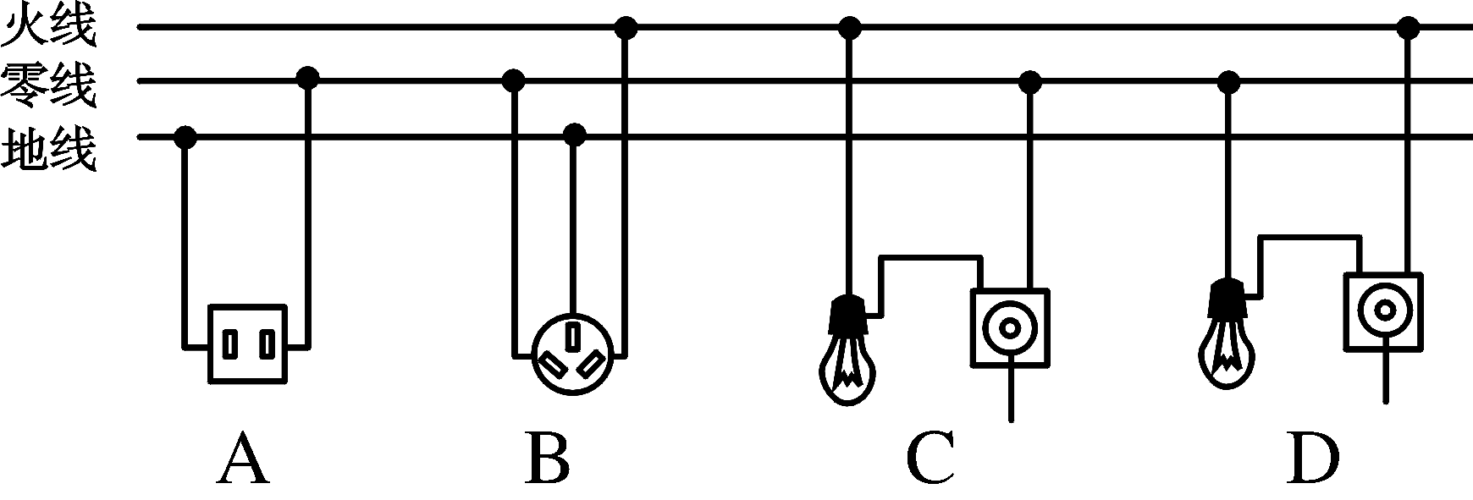
【解析】两孔插座“左零右火”，故A错误；三孔插座“左零右火中间地”，故B对；开关与被控制的灯泡串联，并接在火线上，灯泡的螺旋套接零线，故C、D均错误。
【答案】B
(二)火线与零线
在家庭电路的示意图中标出了火线、零线和地线，那什么是火线、零线和地线？怎样辨别这三种电线？
进户线通常为两根：一根是火线、一根是零线。火线和零线之间的电压是220 V，我们通常所说的家庭电路电压是220 V，指的就是火线和零线之间的电压。在通常情况下零线与地之间无电压，火线与地之间的电压为220 V。为了安全起见，有些家用电器所用的三孔插座还加接了一根地线，即直接与大地相连通的导线，万一家用电器出现漏电，电流便从地线流入大地，从而避免发生触电事故。
那么，怎样识别火线和零线呢？
为了安全、合理地安装和使用电器，常用测电笔来辨别火线和零线。
活动1：用测电笔辨别火线与零线
首先让学生认识测电笔，在展示测电笔的同时将测电笔拆开，介绍它的结构和使用方法，并进行演示，见课本如图18－4所示测电笔的外形和内部结构。
在演示测电笔的使用之前，要介绍三孔插座，三孔插座的三个孔成三角形，如果教室里有，就指给学生看，若没有，教师应准备有三孔插座的供电板。三孔插座中有两个孔成“八”字形对称，通常情况下，跟这两孔相连的两根电线一根是火线，另一根是零线，若用测电笔分别插入这两个孔，氖管发光的是火线，不发光的零线，再将测电笔插入第三个孔时也不发光，那么，与该孔相连的线就是地线。这一过程是在边演示，边讲解中完成。
测电笔的正确用法：结合课本图18－5及演示说明强调使用时，手指要接触笔尾的金属体。
在使用家用电器时，先要将电器的插头插入插座或接线板上，这样就可以接通电源了。例如，将台灯的插头插入插座，就是把灯泡接到火线和零线之间，闭合台灯的开关后，灯泡便发光了(图18－6)。
教师强调：进入家庭的火线与零线相当于“电源”，但它不是我们前面所说的电池、发电机等那样的电源。千万不要误解火线和零线就是电源，否则电源概念就说不清了，因为将其他形式能转变成电能的装置才叫做电源，火线和零线只是两根输电线，它们不能将其他形式的能转变成电能。
典例解读
【例3】 用测电笔判断家庭电路中火线和零线时，下列说法正确的是( )
A．使用时手应接触笔尖金属电极
B．使用时手不能接触笔尾金属电极
C．测电笔中的高电阻可以用铁丝代替
D．当氖管发光时有微弱电流通过人体
【解析】使用测电笔辨别火线时，一定要用手触及笔尾的金属部分，否则容易造成误判，认为带电体不带电是十分危险的。使用测电笔时，不能用手触及试电笔前端的金属探头，这样会造成人身触电事故；在使用测电笔时，测电笔的高值电阻和人串联在火线和大地之间，加在两者之间的电压是220 V，此时测电笔的高值电阻分担的电压很大，人体分担的电压很小，通过人体的电流很小，氖管发光，不会发生触电事故，因此不能用铁丝代替测电笔中的电阻。
【答案】D
【例4】 (2017·贵港)如图是家庭电路中的三孔插座和三脚插头示意图，下列说法正确的是( )
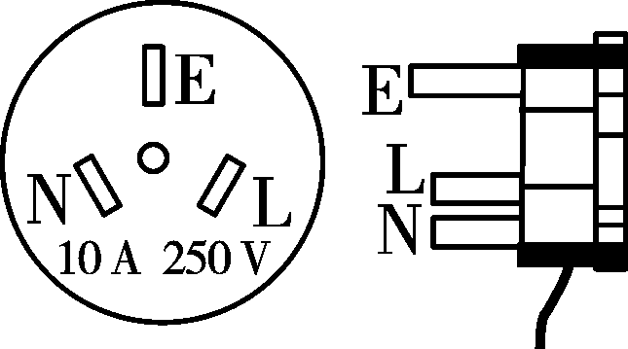
A．三脚插头的三个脚一样长
B．插孔E是用来接零线的
C．插孔L是用来接零线的
D．标有“E”的插脚能保证插入插座时，确保用电器外壳先接地
【解析】三孔插座的接法是左零右火上接地，三脚插头的接法是中上的要与用电器外壳相连。据其使用可知，E是接地线的，L是接火线的，N是接零线的；三脚插头最上面的那个脚是由于接地的，标有“E”的插脚比其他的两个要长，能保证插入插座时，确保用电器外壳先接地，使用时更为安全。
【答案】D
【例5】 如图是某家庭电路，闭合开关，灯不亮。用测电笔接触c点氖管不发光，接触d点氖管发光。已知该电路有两处故障，则下列判断正确的是( )
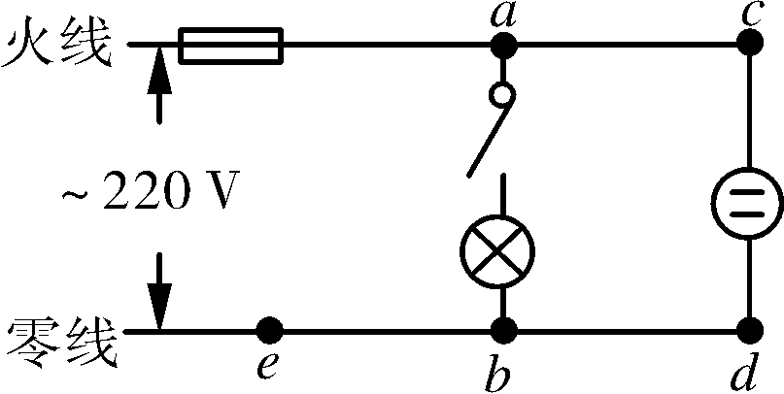
A．ac间断路、bd间断路
B．ac间断路、eb间断路
D．ac间断路、cd间短路
D．eb间断路、cd间短路
【解析】测电笔氖管发光，说明该点与火线间是通路，测电笔氖管不发光，说明该点与火线间是断路。由于题目中接触c点氖管不发光，接触d点氖管发光，说明d点到b点到a点是通路，故障为ac间断路、eb间断路。
【答案】B
(三)白炽电灯
教师展示各种电灯，介绍白炽灯泡。说明为什么将普通灯泡叫做白炽灯泡，白炽灯泡是我们家庭普遍使用的灯泡，由于电流通过它的灯丝时会产生高达2000 ℃以上的温度，因此灯丝在高温下呈现白炽状态，发出近似太阳光的白光，故叫做白炽灯泡。
组织学生对卡口灯泡和螺口灯泡实物，以及对照图18－7进行观察，提出问题：
(1)观察螺口灯泡的灯头和卡口灯泡的灯头，说明它们的区别在哪里？
(2)观察螺口灯泡和卡口灯泡，说明它们的区别在哪里？
(3)如果让你在家里装接这两种灯泡，且已经从家庭电路中引出火线和零线，并用测电笔区分出火线与零线了，那么，你打算怎样使两只灯泡发光。
学生交流讨论，教师做总结，总结时注意说明两点：
(1)图18－7中标出的保险扣的作用，它可以固定火线和零线跟灯头的衔接，因为保险扣的尺寸一般要比灯头帽的穿孔口径大，这样，当灯泡与灯头连体被吊起来时，衔接处不会受到力的作用，以保证衔接处电流畅通。
(2)关于螺口灯头的接线要注意，要求火线必须与金属弹簧片连接，防止火线与螺旋套内的螺环连接时，人体不小心接触到这一部分造成触电的危险。
让学生阅读课本P41“信息浏览”：节能灯。
学生课外活动：(1)在父母的帮助下，观察自己家中的电路，看看进户线、电能表、开关、插座，以及各种用电器是怎样布局的，参照图18－2，尝试将你家的电路画出来。
(2)记录家中常用的用电器的电功率和额定电流值。
四、尝试练习，掌握新知
请同学们完成《探究在线·高效课堂》“随堂演练”部分。
五、课堂小结，梳理新知
1．家庭电路的组成。
2．了解测电笔的结构，会正确使用测电笔。
3．知道电流是怎样进入白炽灯泡的。
六、深化练习，巩固新知
请同学们完成《探究在线·高效课堂》“课时作业”部分。


